困难气道筛查辅助系统

一、功能
帮助临床医师筛查评估困难气道。
二、系统组成
1、主机。
2、显示器 21寸左右。
3、深度相机及摄像头。
4、电源，大于2.5小时的断电工作时间。
5、台车、支架、附属连接器件，外观设计包装。
6、定制的条形码
三、工作过程及原理
1、开机，输入工作账号，进入系统
2、患者暴露颈前及面部，医生定位患者喉结，在喉结处粘贴预制编码的条形码贴片。条形码编码的号码用于授权使用系统和编码患者信息，条形码贴片的形状，用于辅助光学定位喉结的位置坐标。
3、患者坐在系统机器前，深度相机位于患者面部前方50—100cm。医生嘱患者仰头闭口位，运行系统，系统摄像头识别条形码，获得授权执行程序。深度相机工作，留取患者面部及颈部3D信息。医生嘱患者仰头张口位，深度相机留取患者面部及颈部3D信息。
4、识别：系统识别两种体位下头颈面部的喉结，下巴尖，下唇中点，上唇中点，鼻尖，眉心，耳屏，耳垂，闭口位喉结处颈部圆周直径。（是否可以根据局部弧度拟合一个圆形，估算一下？）
5、计算：
1）以闭口位的下巴尖----眉心定义头轴方向；以闭口位下巴尖---眉心连线（a线）与喉结---上唇中点连线（b线，长度为b）的夹角定义为仰头角度；
2）以张口位上下唇中点的距离减去闭口位上下唇中点的距离值定义为张口度；
3）以闭口位下巴尖至喉结的距离值定义为甲颏距离；
4）以下巴标记线（下巴尖---下唇中点线）在张口时的旋转角度（下巴标记线与眉心---上唇中点线夹角的增加值）定义为下颌活动角度
5）闭口时，双侧耳屏中点（C点）与下巴标记线组成钢性体，张口时下巴标记线位移旋转，带动C点移动的距离，定义为下颌活动度。（或者使用张口度和下颌活动角度拟合公式计算：（张口度-2.5cm）/3 + 下颌活动角度/30） ）（其中的除的系数可做调整。）
6）闭口位时，下巴尖与喉结---上唇中点线的距离，定义小下颌程度。（如：严重，<2cm；轻度：2cm---4cm。）
7）以闭口位喉结处颈部圆周直径计算颈围。
8）舌厚度t：值为b/2 + K，k为调节因子（受颈围、甲颏距离、打呼噜程度、咽腔容积调节。补充：K初始值为0，当下列条件出现，分别加1：颈围>40cm，甲颏距离<7.0cm，严重打呼噜，Mallampati分级>2。前述相应评估值缺失时，加0.3。）
6、喉镜检查声门显露视野结果计算：
以仰头闭口位图像参照，下巴标志线以C点为圆心旋转12度，再沿耳屏---鼻尖的方向，向前移动（颞颌关节活动度）的距离，以此时（移动后）的下巴尖（M点）为起点，向耳垂（双侧耳垂中点）的方向拉一条线段，该线段的长度为t/2（t代表舌体厚度，值为b/2 + K，k为调节因子），末端为T点，连接上唇中点（L点）---T点（喉镜声门检查时的视线），延长至喉结声门方向，与模拟声门相交。模拟声门在喉结（G点）后方起源，水平位向后延伸（或向后垂直于b线），长度：男性2.5cm，女性2.0cm。
若视线与声门相交，视线后面的声门长度为声门视野，取值为正；
若视线在声门后方，视线与声门后缘的距离为声门视野，取值为负。
7、结果输出
1）不带色彩的面部3D网格图形（张口位、闭口位）
2）张口度，甲颏距离，仰头角度，下颌活动角度，下颌活动度，小下颌程度，颈围，舌厚度。
3）预计的声门视野
4）预计的插管难度：基于声门视野的大小值判断，负值越大，难度越大。

扩展功能技术需求：
1、基于经鼻咽喉内窥镜图像（多幅或视频）的咽部空间3D重建及咽腔容积评估。

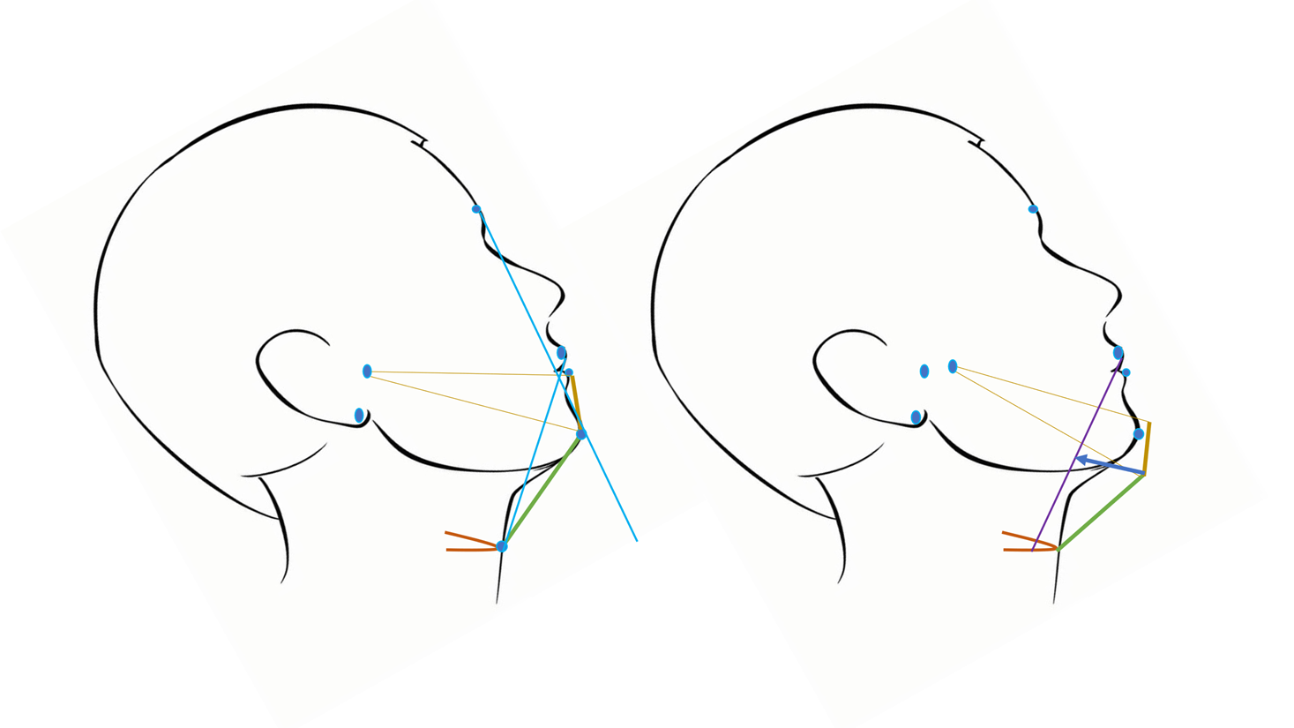
声门视野计算图
仰头闭口位

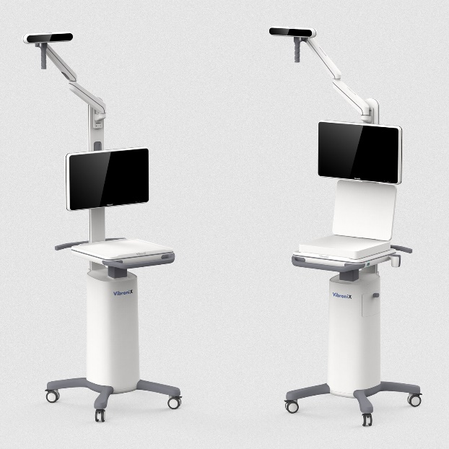
整机及台车示意图：

